近期阅读文献整理

滕龙

2017-05

目录
目录 1
前言 2
第一章 图像到特征（Image to vector） 3
1.1 分类（Classification）问题 3
1.1.1 网络技巧 4
1.2 识别（Detection）问题 6
第二章 “特征”到图像（Image to Image、Vector to Image） 8
第三章 时间序列图像学习 10
引用 10

前言
机器学习算法，有很多经典的学习方法。按输出集合的不同，可分为2类问题：二元分类问题、多元分类问题。比如给定一张图像，判断是不是一个人像，是二元分类问题。而给定一张图像，识别其等于集合{橘子、苹果、人像、建筑......}中元素的概率，为多元分类问题。按输入训练数据集不同，可分为监督学习、无监督学习、半监督学习、强化学习等¹。
然而在文献阅读的过程中，本人感觉对于图像处理的目标而言，上述的分类方法存在很多的交叉，比如：图像分割既有监督学习方法²、又有半监督学习方法。既有图割等方法直接对图像进行分割，也有如生成对抗网络(GANs)的方法³进行半监督学习的文献。
因此为了便于自己思考，本人将阅读文献方法整理为三类：1.图像到特征、 2.“特征”到图像⁴、3.时间序列图像学习。其中前两类方法都是对单一图像处理的方法。最后一类是对以时间为轴的序列图像处理⁵。在处理手段上，主要整理深度学习方法，用caffe工程进行仿真。

图像到特征（Image to vector）方法：对于分类的大部分任务，机器学习主要用途在于提取有效特征，然后根据特征进行判决。

1.1 分类（Classification）问题
分类问题是典型的图像到特征的问题。首先提取图像特征，然后根据特征判决。以一个我参与动手的实验为例引抛出该问题：
采用Alexnet⁶分类一张图片是不是车。该分类问题，输入是一张图片，输出是一个二维向量，判断是否是车。
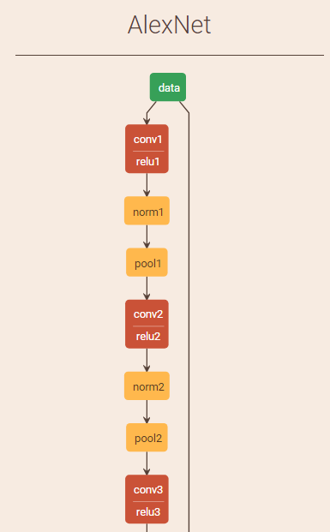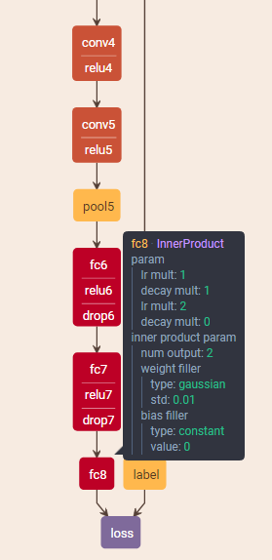
图 1 Alexnet作二分类
由上图可知，fc8层改为2分类输出，在loss层计算损失函数并反向传播，进行优化：
layer {
name: "loss"
type: "SoftmaxWithLoss"
bottom: "fc8"
bottom: "label"
top: "loss"
}
训练完成后，fc8层即为判断分类的概率。从conv1层到fc7层可以看作特征提取功能。fc8层完成分类判决。
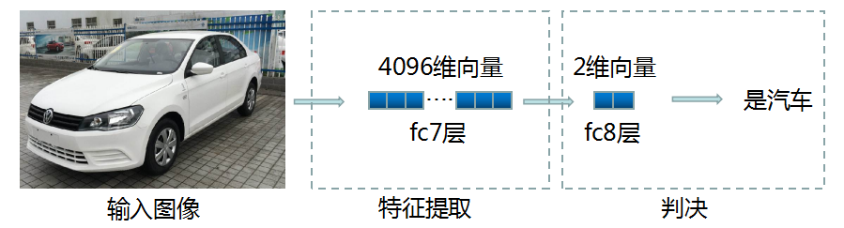
图 2 分类问题过程
同理，多分类问题⁷，也可以等效为特征提取，到图像分类的模型：即图像到特征（Image to Vector）。

1.1.1 网络技巧
1.1.1.1 主网络设计（此类发文章太困难）
有大量的文献，其贡献都在于提取特征的网络设计中。主网络设计方面从c231n介绍篇，到经典网络AlexNet⁶，VGGNet⁸，再到GoogleNet⁹、InceptionV2¹⁰、InceptionV3¹¹、InceptionV4¹²等。主要是解决参数过多导致的过拟合，以及BP算法本身的两方面问题：
1. 梯度弥散：也即后面的层学习正常，前面层的权重基本上不进行更新，导致的是前面的层基本上学习不到东西。在深度网络中，不同的层学习的速度差异很大，因为学习速率= 激活值*残差,而残差是从上层的残差加权得到的,也与激活函数有关。尤其是，在网络中后面的层学习的情况很好的时候，先前的层次常常会在训练时停滞不变，基本上学不到东西。可以理解为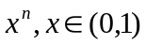趋近于0
2. 梯度膨胀：相似的，对于在前面的层中的梯度会变得非常大的情况称为爆炸的梯度问题或梯度膨胀问题。可以理解为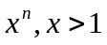趋近于无穷大
列举一个较经典的技巧：InceptionV1⁹：深度方面，googlenet采用22层的深度，巧妙的在不同深度处增加了两个loss来保证梯度回传消失的现象；宽度方面：将1x1，3x3，5x5的conv和3x3的pooling，stack在一起，一方面增加了网络的宽度，另一方面增加了网络对尺度的适应性；
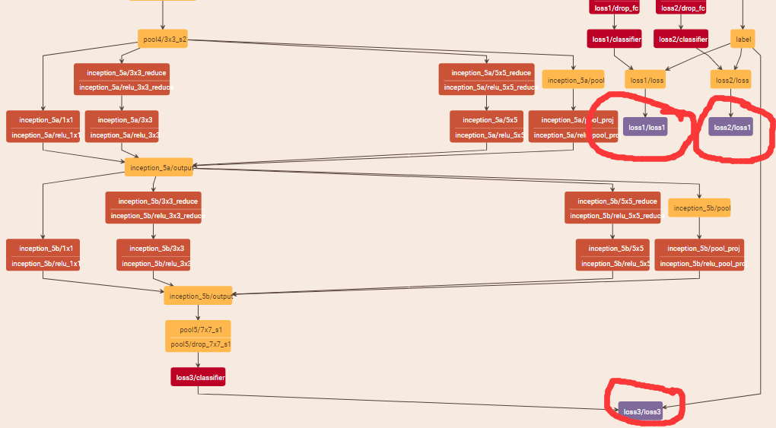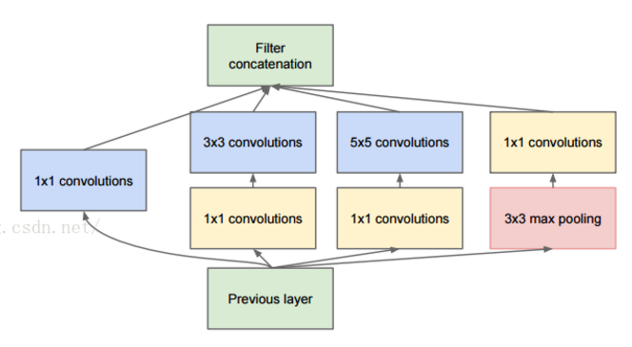
图 3不同深度loss 图 4 宽度改进技巧
1.1.1.2 分类器设计（此类发文章可能性略大些）
另外，还有不少改进的文献，是对特殊应用中分类器的设计。如SmoothL1¹³、CenterLoss¹⁴、TripletLoss¹⁵等。
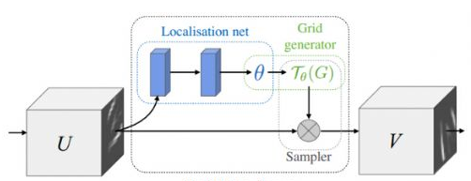
图 5 STN网络
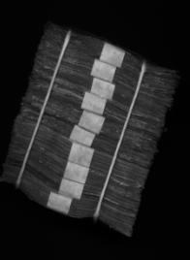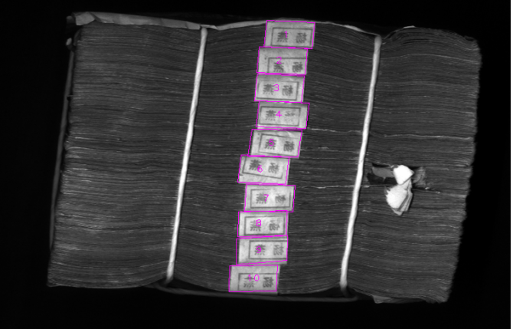
图 6 STN效果：将旋转的图像矫正
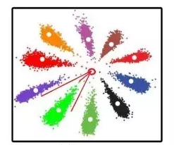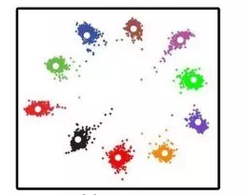
图 7 CenterLoss在mnist问题中让聚类更好
如STN¹⁶网络中，将分类器目标参数改为仿射变换系数，通过提取的仿射系数（特征向量）变换出目标图像，以便后续的处理。
如CenterLoss改进中，该分类器让迫使内间距更小，朝单位圆聚拢。在mnist字符分类中，聚类效果更好。

1.2 识别（Detection）问题
分类和识别一直是ImageNet挑战赛的两大题目。识别问题又可以认为是分类问题的衍生，因此识别也可以归为对图像提取特征的一类问题。依然从本人参与的一段实验中引出识别问题：
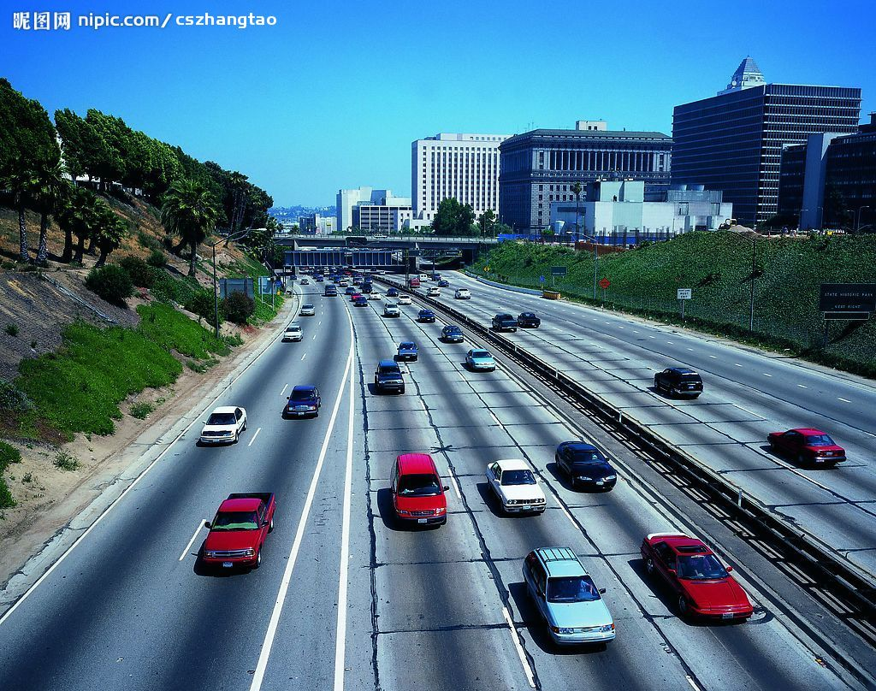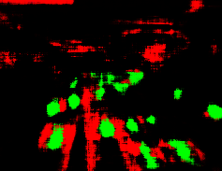
图 8 利用1.1章节分类器进行滑动分类结果
如图8所示，左图为路面车辆行驶图片。右图为使用分类器，对左图滑动分类得到的Heatmap图。其中，分类器改为三类：车辆、路面、其他。由于样本等问题，路面效果稍差，不过大体完成了车辆的识别（Detection）问题。
识别方面的研究，大体从R-CNN，到Fast-RCNN¹⁷，再到Faster-RCNN¹³，SSD¹⁸（Single Shot MultiBox Detector ）。本人将其整理为三步曲：
1. 选取候选区域（Region Proposal）
2. 候选区分类、边界回归
3. 尺度、重叠的准确性
在第一步候选区域选取中，传统方法使用Selective Search、EdgeBoxes、Cascade detectors等。如RCNN采用Selective Search，将图像分割为2000-3000个小区域，合并可能性最高的两个区域。重复直到整张图像合并成一个区域位置，输出所有曾经存在过的区域，即为候选区域。在Faster-RCNN中对此步骤进行了较好的改进，将候选区域选取、分类、边界回归整理到了深度学习网络中。采用Region Proposal Network（RPN）同时回归目标的坐标和分类。
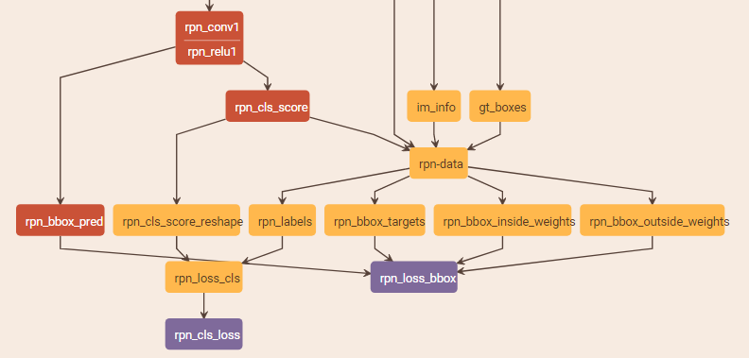
图 9 Fast RCNN中的RPN部分
从SSD网络开始，引入了图像金字塔的概念，将尺度问题得到更好的解决。主要是通过在不同层上分别作预测。
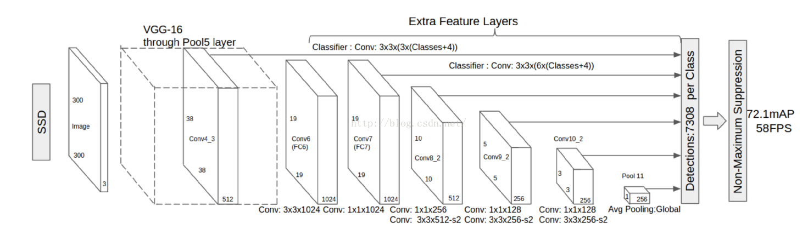
图 10 SSD从不同尺度层上作预测
此时，已经有较好的识别效果了，但是还有问题：对某一个物体，如何量度更好的回归坐标，即IoU交并比。对于可能存在多个识别窗。还需要通过非极大值抑制的方法过滤。于是对IoU改进的UnitBox¹⁹，以及NMS的改进网络²⁰也出现一些论文。
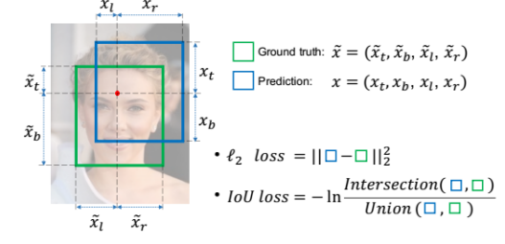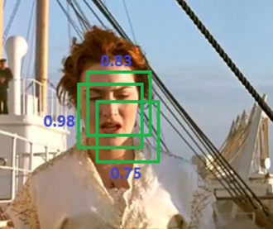
图 11 对NMS方法的改进

在第一章中，分类、识别都是通过各种变换的方法，将输入图像提取为需要的特征。而本章主要整理内容，是将“特征”（这里的特征可以是图像，也可以是向量）转化为目标图像的方法，从一组有趣的图片引入该问题⁴：
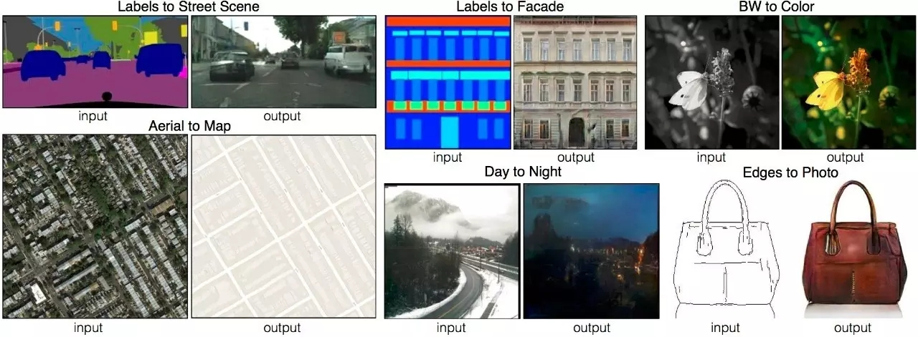
图 12
上图为成对的输入输出图像。左上角两对图，由分割的图像生成实景图像。左下角的一对，由实景图生成地图。右上角则是由黑白图像生成彩色图像。本人还动手恢复了一个Theano工程，将二维图生成深度图。
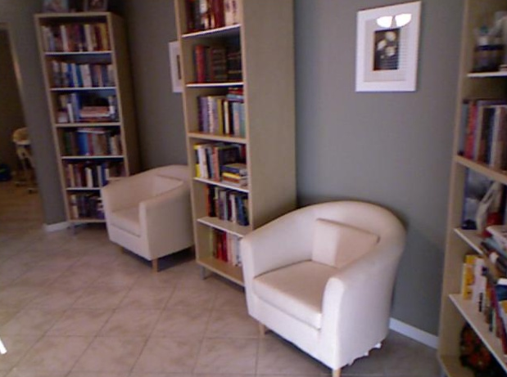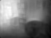
图 13 二维图像生成深度图
以上描述的应用，都是最近很火的GANs²¹（生成式对抗网络）族群里的一些应用。生成式网络在机器学习一书中，归纳为半监督学习。GAN主要由两部分构成：generator和discriminator，generator主要是从训练数据中产生相同分布的samples，而discriminator 则是判断输入是真实数据还是generator生成的数据，discriminator采用传统的监督学习的方法。这里我们可以这样类比，generator 是一个伪造假币的专业人士，discriminator是警察，generator的目的是制造出尽可能以假乱真的假钞，而discriminator是为了能 鉴别是否为假钞，最终整个gan会达到所谓的纳什均衡。
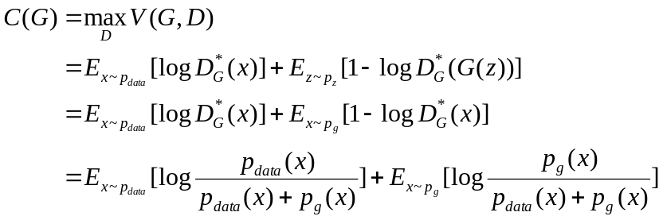
其中是条件概率密度函数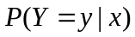的最大似然估计，其中来自于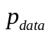时，来自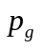时。当且仅当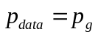时，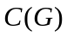获得最大值，该值为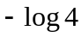，此时生成网络和数据满足一致的概率密度分布。
对于GANs不好训练，因此有了WGANs²²等改进方法。后续改进方法以及应用的论文还在阅读和整理中。

第三章 时间序列图像学习

还有一族学习方法，需要将前后图像关联起来进行学习和预测。如增强学习¹和语音中的LSTM⁵等方法。其最终的奖赏是需要在多步之后才能观察到的。本人已阅读机器学习中的相关章节，正在阅读文献和整理。

引用

